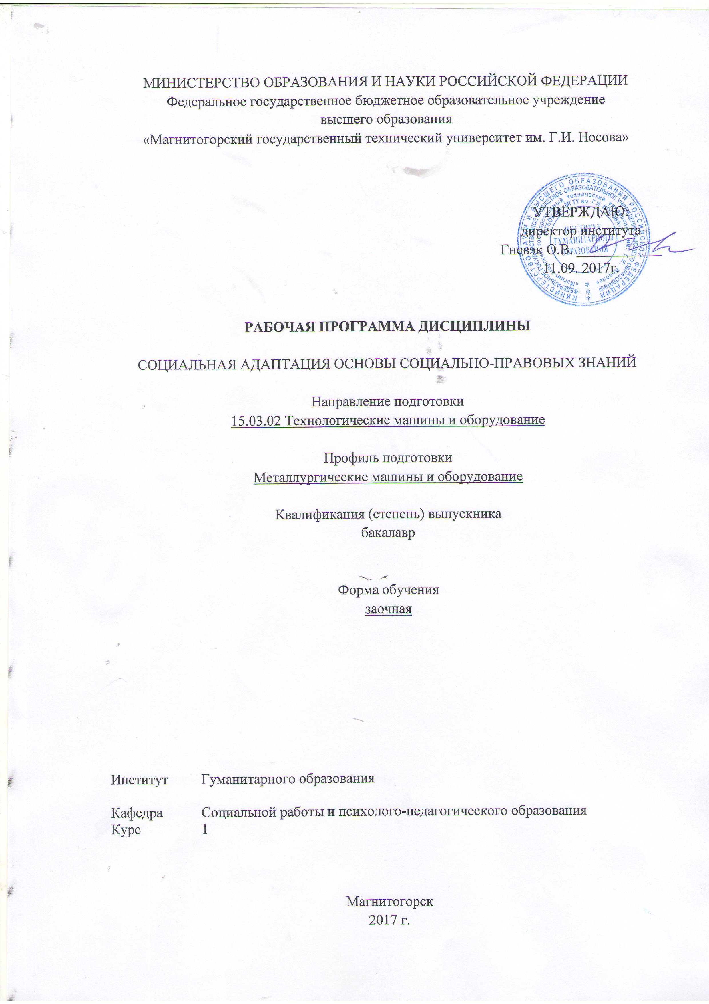

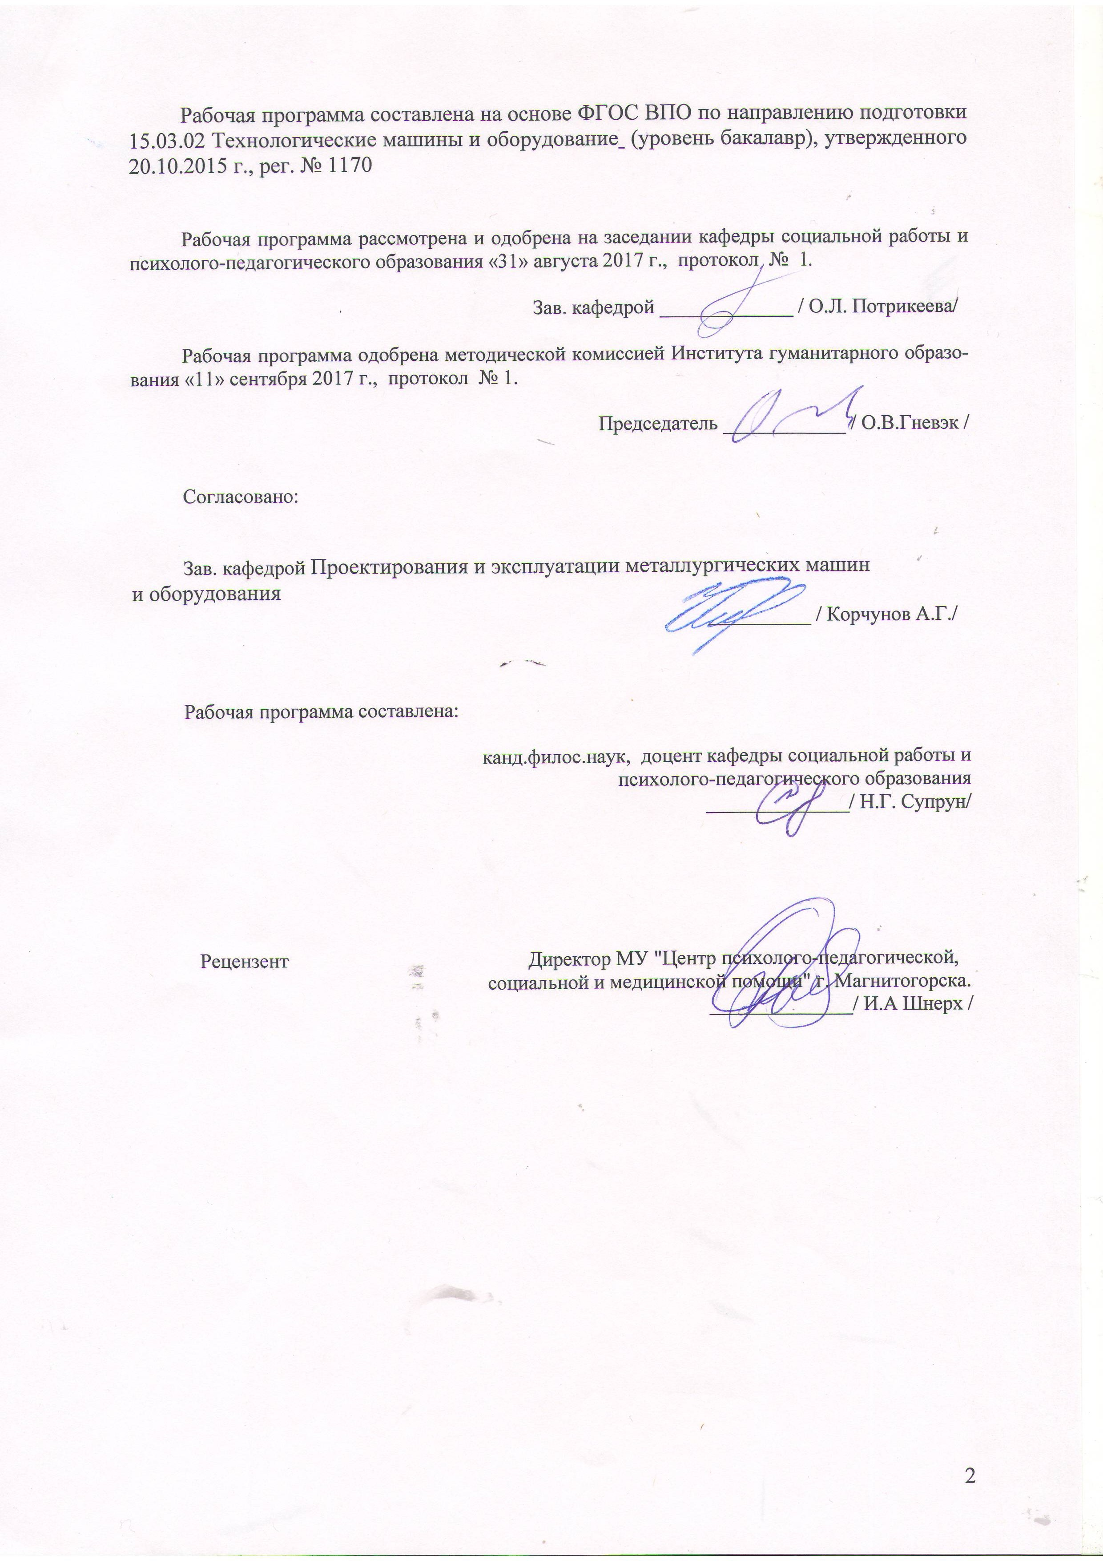

1 Цели освоения дисциплины
Целями освоения дисциплины «Социальная адаптация и основы социально-правовых знаний» являются: организация процесса овладения знаниями, умениями и навыками эффективного социального поведения; оптимизация коммуникативных возможностей обучающихся, необходимых для организации полноценного продуктивного взаимодействия с другими людьми в практической учебно-профессиональной деятельности и межличностных отношениях в процессе обучения в вузе.

2 Место дисциплины в структуре образовательной программы
подготовки бакалавра
Дисциплина «Социальная адаптация и основы социально-правовых знаний» входит в блок ФТД образовательной программы.
Знания (умения, владения), полученные при изучении данной дисциплины будут необходимы для изучения дисциплин «Культурология и межкультурное взаимодействие», «Технология командообразования и саморазвития».

3 Компетенции обучающегося, формируемые в результате освоения
дисциплины и планируемые результаты обучения
В результате освоения дисциплины «Социальная адаптация и основы социально-правовых знаний» обучающийся должен обладать следующими компетенциями:
Структурный  элемент  компетенции | Планируемые результаты обучения
ОК-6 способностью работать в коллективе, толерантно воспринимая социальные, этнические, конфессиональные и культурные различия
Знать | - факторы формирования коллектива;  - принципы организации сотрудничества в социальной и профессиональной сферах людей с социальными, этническими, конфессиональными и культурными различия
Уметь | - организовывать совместную работу в коллективе людей с социальными, этническими, конфессиональными и культурными различия
Владеть | - умениями организовывать совместную работу в коллективе людей с социальными, этническими, конфессиональными и культурными различия;

4 Структура и содержание дисциплины

4 Структура и содержание дисциплины
Общая трудоемкость дисциплины составляет 2 зачетных единиц 72 акад. часов, в том числе:
– контактная работа – 4,1 акад. часов:
– аудиторная – 4 акад. часов;
– внеаудиторная – 0,1 акад. часов
– самостоятельная работа – 64 акад. часов.
– контроль – 3,9

Раздел/ тема  дисциплины | Семестр | Аудиторная  контактная работа  (в акад. часах) |  |  | Самостоятельная работа (в акад. часах) | Вид самостоятельной  работы | Форма текущего контроля успеваемости и  промежуточной аттестации | Код и структурный  элемент  компетенции
Раздел/ тема  дисциплины | Семестр | лекции | лаборат.  занятия | практич. занятия
1. Основы социально-правовых отношений
1.1. Правовые отношения как особый вид общественных отношений; их классификация | 1 |  |  |  | 8 | Поиск дополнительной информации по заданной теме | Собеседование, дискуссия | ОК-6 – зув
1.2. Субъекты и объекты правовых отношений. Основы трудового законодательства. | 1 |  |  |  | 8 | Поиск дополнительной информации по заданной теме | Собеседование, дискуссия | ОК-6 – зув
1.3. Культура взаимоотношений на работе | 1 |  |  | 2 | 8 | Поиск дополнительной информации по заданной теме | Собеседование, дискуссия, тренинг | ОК-6 – зув
1.4. Культура делового общения | 1 |  |  |  | 8 | Поиск дополнительной информации по заданной теме | Собеседование, дискуссия, тренинг | ОК-6 – зув
1.5. Формирование правовой культуры | 1 |  |  |  | 8 | Поиск дополнительной информации по заданной теме
Итого по разделу |  |  |  | 2 | 40 | опрос
2. Основы социальной адаптации
2.1. Понятие социальной адаптации, ее этапы и условия | 1 |  |  | 2 | 8 | Поиск дополнительной информации по заданной теме | Собеседование, дискуссия, тренинг | ОК-6 – зув
2.2. Механизмы социальной адаптации | 1 |  |  |  | 8 | Поиск дополнительной информации по заданной теме | Собеседование, дискуссия, тренинг | ОК-6 – зув
2.3. Понятие дезадаптации и ее причины | 1 |  |  |  | 8 | Поиск дополнительной информации по заданной теме | Собеседование, дискуссия, тренинг | ОК-6 – зув
Итого за семестр |  |  |  | 2 | 24 | опрос
Итого по дисциплине |  |  |  | 4 | 64 | Зачет

5 Образовательные и информационные технологии
Образовательные технологии рассматриваются как пути и способы выработки компетенций посредством системной организации учебного процесса. Цель образовательной технологии – овладение компетенциями ОК-6. Основными видами образовательных технологий являются: технологии интерактивного обучения, информационно-коммуникационные технологии (компьютеры, средства мультимедиа), которые в сочетании с внеаудиторной работой обеспечивают формирование и развитие профессиональных навыков студентов. Эффективность образовательных технологий зависит от активных методов обучения. Активные методы вносят элементы существенного приближения учебного процесса к практической профессиональной деятельности, тем самым способствуя формированию и оцениванию общекультурных и профессиональных компетенций студентов.
Выбирая технологию работы со студентами, необходимо иметь в виду, что наибольшего эффекта от ее применения можно достичь, если учитывать цели образования, на реализацию которых должна быть направлена избираемая технология, содержание, которое предстоит передать обучающимся с ее помощью, а также условия, в которых она будет использоваться.
На занятиях используются как традиционные образовательные технологии, предполагающие прямую трансляцию знаний от преподавателя к студенту (преимущественно на основе объяснительно-иллюстративных методов обучения) и технологии проблемного обучения, которые предполагают постановку проблемных вопросов, создание учебных проблемных ситуаций для стимулирования активной познавательной деятельности студентов, так и активные и интерактивные форм проведения занятий.

6 Учебно-методическое обеспечение самостоятельной работы обучающихся
Вопросы для самопроверки
1. Понятие правоотношения
2. Классификация правовых отношений
3. Конституционные права и обязанности гражданина Российской Федерации.
4. Понятие и виды социального обеспечения граждан в Российской Федерации.
5. Роль Конституции РФ в обеспечении прав человека.
6. Правосудие как способ обеспечения прав и свобод человека.
7. Понятие и субъекты социальной политики.
8. Уровни реализации социальной политики.
9. Федеральные целевые программы, направленные на решение социальных проблем.
10. Культура межличностных отношений
11. Способы преодоления коммуникативных барьеров понимания, социально- культурных различий (интолерантности), барьеров отношений.
12. Принципы эффективных взаимоотношений в профессиональном коллективе
13. Виды и формы межличностного взаимодействия в условиях социума.
14. Понятие социальной адаптации
15. Условия социальной адаптации
16. Этапы социальной адаптации
17. Механизмы социальной адаптации
18. Дезадаптация личности
19. Причины дезадаптации личности
20. Межличностный конфликт, его причины

Тест для самопроверки
1. В процессе убеждения идет взаимодействие на человека через такую сферу как:
а) эмоции;
б) интеллект;
в) воля;
г) характер.
2. Из перечисленных в списке укажите приѐм рефлексивного слушания:
а) ага-поддакивание;
б) наводящие вопросы;
в) кивки головой;
г) перефразирование.
3. Из приведенных ниже приемов выберете тот, который необходимо использовать для расположения к себе собеседника:
а) «Резюме»;
б) «Зеркало отношения»;
в) «Парафраз»;
г) «Внимательное слушание».
4. В приведенном списке укажите прием нерефлексивного слушания:
а) резюмирование;
б) парафраз;
в) внимательное молчание;
г) открытые и закрытые вопросы.
Ситуации для анализа
2. Определите причины возникновения конфликтных ситуаций, характерные для следующих типов межличностных отношений:
 | Типы межличностных отношений |  | Причины возникновения конфликтных ситуаций
1 | Нравственные | А | Невыполнение обязанностей, как со стороны руководителя, так и со стороны подчиненных
2 | Коммуникативные | Б | Характерологические недостатки отдельных членов коллектива
3 | Психологические | В | Нарушение управленческих норм, функций, правил
4 | Правовые | Г | Низкая этическая культура
5 | Организационно-управленческие | Д | Несоблюдение норм делового и неформального общения

Упражнения
1. Составить список своих качеств, которые помогают и затрудняют межличностное взаимодействие.

7 Оценочные средства для проведения промежуточной аттестации
а) Планируемые результаты обучения и оценочные средства для проведения промежуточной аттестации:
Структурный элемент  компетенции | Планируемые результаты обучения | Оценочные средства
ОК-6 способностью работать в коллективе, толерантно воспринимая социальные, этнические, конфессиональные и культурные различия
Знать | - факторы формирования коллектива;  - принципы организации сотрудничества в социальной и профессиональной сферах людей с социальными, этническими, конфессиональными и культурными различия | 1. Понятие правоотношения  2. Классификация правовых отношений  3. Конституционные права и обязанности гражданина Российской Федерации.  4. Понятие и виды социального обеспечения граждан в Российской Федерации.  5. Роль Конституции РФ в обеспечении прав человека.  6. Правосудие как способ обеспечения прав и свобод человека.  7. Понятие и субъекты социальной политики.  8. Уровни реализации социальной политики.  9. Федеральные целевые программы, направленные на решение социальных проблем.  - Культура межличностных отношений  - Способы преодоления коммуникативных барьеров понимания, социально- культурных различий (интолерантности), барьеров отношений.  - Принципы эффективных взаимоотношений в профессиональном коллективе  - Виды и формы межличностного взаимодействия в условиях социума.  - Понятие социальной адаптации  - Условия социальной адаптации  - Этапы социальной адаптации  - Механизмы социальной адаптации  - Дезадаптация личности  - Причины дезадаптации личности  Тест для самопроверки  1. В процессе убеждения идет взаимодействие на человека через такую сферу как:  а) эмоции;  б) интеллект;  в) воля;  г) характер.  2. Из перечисленных в списке укажите приѐм рефлексивного слушания:  а) ага-поддакивание;  б) наводящие вопросы;  в) кивки головой;  г) перефразирование.  3. Из приведенных ниже приемов выберете тот, который необходимо использовать для расположения к себе собеседника:  а) «Резюме»;  б) «Зеркало отношения»;  в) «Парафраз»;  г) «Внимательное слушание».  4. В приведенном списке укажите прием нерефлексивного слушания:  а) резюмирование;  б) парафраз;  в) внимательное молчание;  г) открытые и закрытые вопросы.
Уметь | - организовывать совместную работу в коллективе людей с социальными, этническими, конфессиональными и культурными различия | - Тренинговые упражнения на умения вербального и невербального общения  - Составить список своих качеств, которые помогают и затрудняют межличностное взаимодействие.
Владеть | - умениями организовывать совместную работу в коллективе людей с социальными, этническими, конфессиональными и культурными различия; | - Описать психологический климат в своей группе, выделив лидеров, членов группы, которые нуждаются в поддержке. Предложить меры, которые позволят улучшить взаимоотношения в группе  - Определите причины возникновения конфликтных ситуаций, характерные для следующих типов межличностных отношений:
   | Типы межличностных отношений |  | Причины возникновения конфликтных ситуаций
  1 | Нравственные | А | Невыполнение обязанностей, как со стороны руководителя, так и со стороны подчиненных
  2 | Коммуникативные | Б | Характерологические недостатки отдельных членов коллектива
  3 | Психологические | В | Нарушение управленческих норм, функций, правил
  4 | Правовые | Г | Низкая этическая культура
  5 | Организационно-управленческие | Д | Несоблюдение норм делового и неформального общения

б) Порядок проведения промежуточной аттестации, показатели и критерии оценивания:
Промежуточная аттестация по дисциплине «Социальная адаптация и основы социально-правовых знаний» включает теоретические вопросы, позволяющие оценить уровень усвоения обучающимися знаний, и практические задания, выявляющие степень сформированности умений и владений, проводится в форме зачета. Зачет по данной дисциплине проводится в устной форме и включает теоретические вопросы и практическое задание.
Показатели и критерии оценивания зачете:
– «зачтено» - студент должен показать высокий уровень знаний не только на уровне воспроизведения и объяснения информации, но и интеллектуальные навыки решения проблем и задач, нахождения ответов к проблемам, оценки и вынесения критических суждений; не только знает факторы формирования коллектива, принципы организации сотрудничества в социальной и профессиональной сферах людей с социальными, этническими, конфессиональными и культурными различия, но и но и способен применять на практике; анализирует возможности и результативность применения знаний о социально-правовых отношениях;
– «незачтено» - не может показать знания на уровне воспроизведения и объяснения информации, испытывает существенные затруднения при анализе социально-правовых отношений в ситуациях социального взаимодействия, сотрудничества в социальной и профессиональной сферах людей с социальными, этническими, конфессиональными и культурными различия; не способен анализировать возможности и результативность применения базовых правовых знаний, касающихся учебной деятельности и взаимодействия при ее осуществлении.

8 Учебно-методическое и информационное обеспечение дисциплины
а) Основная литература:
- Испулова, С. Н. Профориентация и трудоустройство лиц с ограниченными возможностями здоровья: проблемы, перспективы : монография / С. Н. Испулова, Ю. Н. Михайлова ; МГТУ. - Магнитогорск : МГТУ, 2018. - 1 электрон. опт. диск (CD-ROM). - Загл. с титул. экрана. - URL: https://magtu.informsystema.ru/uploader/fileUpload?name=3564.pdf&show=dcatalogues/1/1515125/3564.pdf&view=true. - Макрообъект. - Текст : электронный. - ISBN 978-5-9967-1187-9. - Сведения доступны также на CD-ROM.

б) Дополнительная литература:
- Мельник, М. А. Профессиональная этика и профессионально-деловая коммуникация : учебно-методическое пособие / М. А. Мельник, А. И. Назарычева ; МГТУ. - Магнитогорск : МГТУ, 2016. - 1 электрон. опт. диск (CD-ROM). - Загл. с титул. экрана. - URL: https://magtu.informsystema.ru/uploader/fileUpload?name=2650.pdf&show=dcatalogues/1/1131143/2650.pdf&view=true (дата обращения: 23.10.2020). - Макрообъект. - Текст : электронный. - Сведения доступны также на CD-ROM.
- Мельник, М. А. Теория и практитка сохранения культурного наследия : учебное пособие / М. А. Мельник ; МГТУ. - Магнитогорск : МГТУ, 2017. - 51 с. - URL: https://magtu.informsystema.ru/uploader/fileUpload?name=3454.pdf&show=dcatalogues/1/1514280/3454.pdf&view=true (дата обращения: 23.10.2020). - Макрообъект. - Текст : электронный. - Имеется печатный аналог.
- Мельник, М. А. Этика профессионального общения : рабочая тетрадь / М. А. Мельник ; МГТУ. - Магнитогорск : МГТУ, 2015. - 1 электрон. опт. диск (CD-ROM). - Загл. с титул. экрана. - URL: https://magtu.informsystema.ru/uploader/fileUpload?name=1472.pdf&show=dcatalogues/1/1123997/1472.pdf&view=true (дата обращения: 23.10.2020). - Макрообъект. - Текст : электронный. - Сведения доступны также на CD-ROM.
- Пятунин, В. А. Социальная психология : учебное пособие / В. А. Пятунин, И. В. Лапчинская ; МГТУ. - Магнитогорск : МГТУ, 2016. - 1 электрон. опт. диск (CD-ROM). - Загл. с титул. экрана. - URL: https://magtu.informsystema.ru/uploader/fileUpload?name=2990.pdf&show=dcatalogues/1/1134917/2990.pdf&view=true (дата обращения: 23.10.2020). - Макрообъект. - Текст : электронный. - Сведения доступны также на CD-ROM.

в) Методические указания:
- Методические указания для студентов по подготовке к учебной и научно-исследовательской работе. Сост. Е.В. Олейник, С.Н. Испулова, С.А. Бурилкина. Магнитогорск: Изд-во Магнитогорск. гос. техн.ун-та им. Носова, 2019. 46с.

г) Программное обеспечение и Интернет-ресурсы:
MS Windows 7 Professional(для классов) | Д-1227-18 от 08.10.2018 | 11.10.2021
MS Office 2007 Professional | № 135 от 17.09.2007 | бессрочно
FAR Manager | свободно распространяемое | бессрочно
7Zip | свободно распространяемое ПО | бессрочно

Профессиональные базы данных и информационные справочные системы
Национальная информационно-аналитическая система – Российский индекс научного цитирования (РИНЦ) | URL: https://elibrary.ru/project_risc.asp
Поисковая система Академия Google (Google Scholar) | URL: https://scholar.google.ru/
Информационная система - Единое окно доступа к информационным ресурсам | URL: http://window.edu.ru/
Электронные ресурсы библиотеки МГТУ им. Г.И. Носова | http://magtu.ru:8085/marcweb2/Default.asp

9 Материально-техническое обеспечение дисциплины
Материально-техническое обеспечение дисциплины включает:
-Учебные аудитории для проведения занятий лекционного типа Доска, мультимедийные средства хранения, передачи и представления информации.
Учебные аудитории для проведения практических занятий, групповых и индивидуальных консультаций, текущего контроля и промежуточной аттестации Доска, мультимедийный проектор, экран
Помещения для самостоятельной работы обучающихся Персональные компьютеры с пакетом MS Office, выходом в Интернет и с доступом в электронную информационно-образовательную среду университета
Помещение для хранения и профилактического обслуживания учебного оборудования Стеллажи для хранения учебно-наглядных пособий и учебно-методической документации.
Учебные аудитории для проведения лабораторных работ (Доска, персональные компьютеры с пакетом MS Office, выходом в Интернет и с доступом в электронную информационно-образовательную среду университета).

